TEHNISKĀ SPECIFIKĀCIJA/ TECHNICAL SPECIFICATION Nr. TS 1301.200 v1
Brīdinājuma zīme "Bīstami, elektrība ar logo", ārtipa/ Warning sign "Danger electricity with a logo", outdoor
Nr./  No | Apraksts/ Description | Minimāla tehniskā prasība/ Minimum technical requirement | Piedāvātās preces konkrētais tehniskais apraksts/ Specific technical description of the offered product | Avots/ Source | Piezīmes/ Remarks
 | Vispārīgā informācija/ General information
 | Ražotājs (preces ražotāja nosaukums un preces ražotājvalsts)/ Manufacturer (name of the manufacturer of the product and the country of manufacturing of the product) | Norādīt informāciju/ Specify information
 | 1301.200 Brīdinājuma zīme "Bīstami, elektrība ar logo" stiprināma uz balsta, ārtipa, plastikāta/ Warning sign - "Danger electricity with a logo", plastic, outdoor | Norādīt pilnu preces tipa apzīmējumu/ Specify type reference
 | Tehniskai izvērtēšanai parauga piegādes laiks/ Term of delivery of a sample for technical evaluation | 15 darba dienas/ 15 business days
 | Standarti/ Standarts
 | Atbilstība standartam LVS 446 “Ugunsdrošībai un civilajai aizsardzībai lietojamās drošības zīmes un signālkrāsojums” (izskats)/ Compliance with Standard LVS 446 “Safety signs and signal colouring used for fire safety and civil protection" (appearance) | Atbilst/ Compliant
 | Atbilstība standartam ISO 9001. Kvalitātes pārvaldības sistēmas prasības. (izejmateriālam)/ Compliance with standard ISO 9001. Requirements of the quality management system (raw materials) | Atbilst/ Compliant
 | Atbilstība standartam ISO 1183-1:2012 Plastmasas. Neporainu plastmasu blīvuma noteikšanas metodes/ Compliance with standard ISO 1183-1:2012 Plastics. Methods for determining the density of non-cellular plastics | Atbilst/ Compliant
 | Vides nosacījumi/ Environmental conditions
 | Darba vides temperatūra/ operating ambient temperature; °C | -35 / +40
 | Maksimālais Saules starojums stundas laikā uz horizontāli orientētām virsmas, skaidrā laikā, jūlija mēnesī tiešā; summārā; MJ/m²/ Maximum solar radiation during an hour on a horizontally oriented surface in clear weather conditions, in the month of July direct; overall; MJ/m² | 2.63; 3.06
 | Uzstādīšanas temperatūra/ Installation temperature;°C | >-10
 | Tehniskā informācija/ Technical information
 | Materiāls - atmosfēras iedarbības (temperatūras, UV starojuma) izturīga, elastīga plastmasa, iespējams apliekt ap balstu (saglabā elastību līdz -5°C). Materiālam un pārklājumam pēc uzstādīšanas ir jāsaglabā tā informatīvā funkcija vismaz 20 gadus/ Material - atmospheric impact (temperatures, UV radiation) resistant, flexible plastic, can be bent around a pole (maintains flexibility to -5°C). Material and coating shall maintain their information function for minimum 20 years | Jā/ Yes
 | Biezums: ≥ 1.0 mm/ Thickness: ≥ 1.0 mm | ≥ 1.0 mm
 | Stūros caurumi D=4 mm/ Holes in corners D=4 mm | Jā/ Yes
 | Zīmes fons: dzeltens (RAL 1003 Signal Yellow)/ Sign background color - yellow (RAL 1003 Signal Yellow) | Jā/ Yes
 | Brīdinājuma zīme papildināta ar AS Sadales tīkls logo un kontaktinformāciju, atbilstoši informatīvajam attēlam punktā Nr 24/ The warning sign has been supplemented with the logo of AS Sadales tīkls and phone number, in accordance with the informative picture in clause 24 | Jā/ Yes
 | Pamatnes materiāls - plastikāts/ Base material - plastic | Jā/ Yes
 | Materiāla blīvums pēc ISO 1183 g/cm³/ Material density according to ISO 1183 g/cm³ | 1.4-1.46
 | Plakāta izmēri, 151x157x151mm/ Poster size, 151x157x151mm | Jā/ Yes
 | Trijstūra zīmes izmēri 120x120x120mm/ Triangle sign size, 120x120x120mm | Jā/ Yes
 | Produkts izgatavots ar sietspiedes tehnoloģiju vai līdzvērtīgu/ Product made by applying the screen printing or equivalent technology | Jā/ Yes
 | Izturīgs pret ķimikālijām (koksnes konservantu Koppers.eu celcure C4 vai analogu)/ Resistant to chemicls (wood preservative Koppers.eu celcure C4 or analog) | Jā/ Yes
 | Gala produkts pārklāts ar aizsargslāni, kas to pasargā no vides un UV iedarbības/ The product with a protective coating providing protection against the environment and UV impact | Jā/ Yes
 | Produkts identificējams ar izgatavošanas gadu/ Product is identified by manufacturing year | Jā/ Yes
 | Iespējamā krāsu izmaiņa Produktam, ekspluatācijas laikā –  2 gados – 0%; 5 gados <10%/ Eventual colour change of the Product during operation - 2 years – 0%; 5 years <10% | Jā/ Yes
 | Informatīvs attēls/ Informative picture  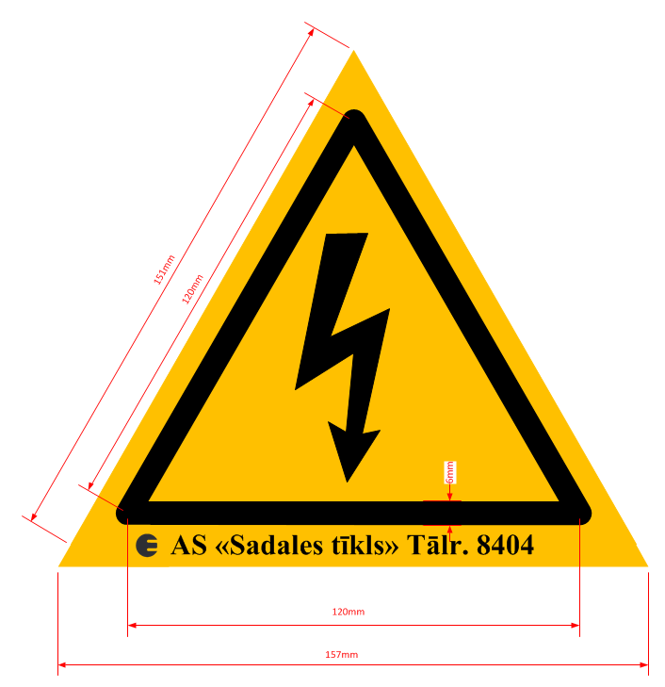 | Atbilst/ Compliant

Precīzs avots, kur atspoguļota tehniskā informācija (instrukcijas nosaukums un lapaspuse)/ An accurate source presenting the technical information (title and page of the instruction)
“Sadales tīkls” materiālu kategorijas nosaukums un numurs/ Name and number of material category of AS “Sadales tīkls”

